初 中 优 秀 试 题 评 选

初 三 历 史

淄博第十五中学
徐姗玲

初三世界历史上册试题
班级 姓名

题号 | 一题 | 二题 |  |  |  |  |  |  |  | 总分
题号 | 一题 | 26题 | 27题 | 28题 | 29题 | 30题 | 31题 | 32题 | 33题 | 总分
得分

一、选择题（每小题2分，共50分）
- 古代埃及、巴比伦、印度、中国被称为四大文明古国的最主要原因是 （ ）
A、 人类最早居住的地区 B、创造了人类最早的文字
C、 最先由原始社会进入奴隶社会 D、对世界文化贡献最大
2、现在世界上通用的字母是 （ ）
A、腓尼基字母 B、阿拉伯数字 C、拉丁字母 D、汉字
3、现在伊拉克地区曾孕育的亚非文明古国是 （ ）
A、古中国 B、古埃及 C、古印度 D、古巴比伦王国
4、西欧封建社会时期最大的土地所有者是 （ ）
A、国王 B、骑士 C、教会和教皇 D、农奴
5、2008年第二十八届夏季奥运会将在我国首都北京举行。其中的长跑项目马拉松源自 （ ）
A、布匿战争 B、亚历山大东征 C、特洛伊战争 D、希波战争
6、西欧奴隶社会结束的标志是 （ ）
A．斯巴达克起义 B日耳曼人入侵 C．罗马帝国分裂 D．西罗马帝国灭亡
7、与现在世界通用的公元纪年有很大关系的宗教是 （ ）
A、佛教 B、基督教 C、伊斯兰教 D、道教
8、文艺复兴时期被誉为旧时代的最后一个诗人，同时又是新时代的最初一个诗人是指 （ ）
A、盲诗人荷马 B、莎士比亚 C、达芬奇 D、但丁
9、发生在14～16世纪的文艺复兴运动，极大的改变了世界面貌。文艺复兴运动的实质 （ ）
A、古代希腊文化的复兴 B、古代罗马文化的复兴
C、资产阶级文化的兴起 D、新教反对教皇的运动
10、西欧城市取得自治的方式主要有 （ ）
①选举 ②用金钱赎买 ③ 和封建主进行谈判 ④通过武力斗争
A、 ①③ B、 ②③ C、③④ D、 ②④
11、历史上有很多的概念由于误解往往名不符实，下列名称不属于这一类的是 （ ）
A、三角贸易 B、印第安人 C、阿拉伯数字 D、文艺复兴
12、最先使人类直接参加劳动的“手”被解放出来的发明是： （ ）
A、蒸汽机 B、珍妮机 C、电动机 D、内燃机
13、工业革命首先出现在英国的直接原因是 （ ）
A、资本主义统治的确立 B、殖民掠夺和贩卖黑奴获得大量资本
C、圈地运动提供了大量的劳动力 D、海外市场的迫切需求
14、近代英国成为发达资本主义国家的决定因素是 （ ）
A、掠夺殖民地财富 B、优越的地理位置
C、较早的确立了资本主义制度 D、大机器生产取代了工场手工业
15、下列改革使本国走上发展资本主义道路的有 （ ）
①中国维新变法 ②日本明治维新 ③俄国1861年改革 ④美国罗斯福新政
A、 ①② B、 ①④ C、 ③④ D、 ②③
16、近代自然科学从封建神学的束缚中解脱出来，获得巨大发展，根本原因是 （ ）
A、自然科学的发展 B、科学家的努力
C、资本主义的产生和发展 D、启蒙思想的思想解放运动
17、第二次工业革命大大方便了人类的生活，利用这次科技革命成果，我们可以实现 （ ）
①坐汽车上班 ②乘飞机旅游 ③ 在电脑上查阅资料 ④打电话拜年
A. ①②③ B. ①②④ C. ①③④ D. ②③④
18、第一次世界大战是帝国主义战争，这一结论的依据是 （ ）
A、交战双方是帝国主义国家 B、交战原因是帝国主义国家间的矛盾
C、交战双方的目的是重新瓜分世界 D、后起的资本主义国家要压制老牌帝国主义国家
19、在下列知名品牌汽车标志中与世界第一辆汽车的发明者卡尔·本茨相关的是： （ ）
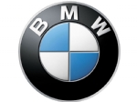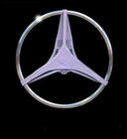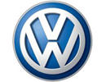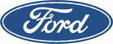
A （宝马） B（ 奔驰） C （ 大众） D （福特）
20、假如你在电脑上下载了伏尔泰、牛顿、达尔文和爱因斯坦的资料，那么你最容易学习和掌握的是（ ） A、古代思想文化 B、文艺复兴 C、近代启蒙思想和文化 D、现代艺术
21、下列重大历史事件按时间先后顺序排列正确的是 （ ）
① 萨拉托加战役 ②爱迪生发明电灯泡 ③《共产党宣言》发表 ④瓦特改良蒸汽机
A、①②③④ B、③②①④ C、①④③② D、④②③①
22、从对世界历史影响来看，开辟新航路、殖民扩张 、明治维新的共同作用，是它们都 （ ）
A、开辟了殖民道路 B、推动了资本主义发展
C、密切了世界各地联系 D、引起了世界工人运动
23、马克思主义传入中国后，中国革命有了更先进的思想武器，请问今年（2008年）是马克思主义诞生多少周年？ （ ）
A、159周年 B、 160周年 C、 158周年 D、 161周年
24、近年来，伊朗核问题成为世界关注的焦点。打开原子大门，为核武器的研制提供理论基础的伟大科学家是： （ ）
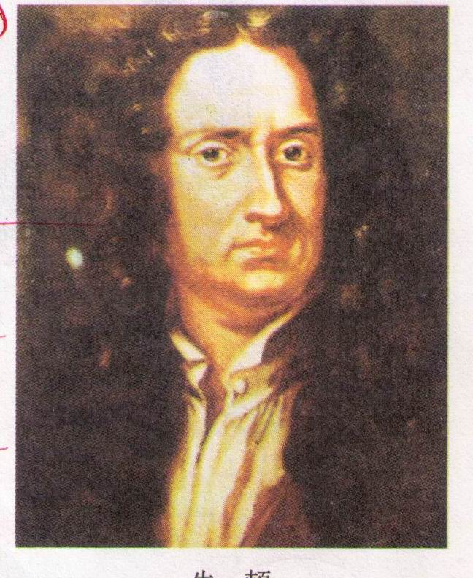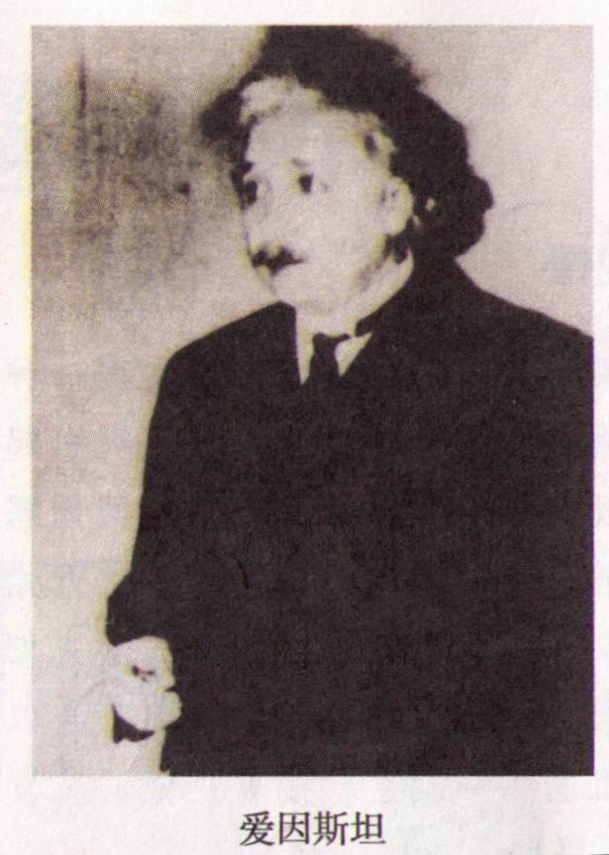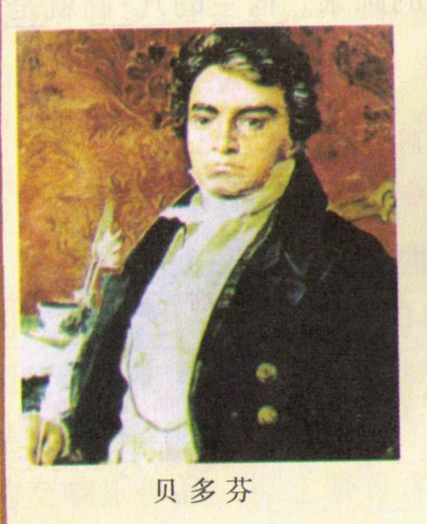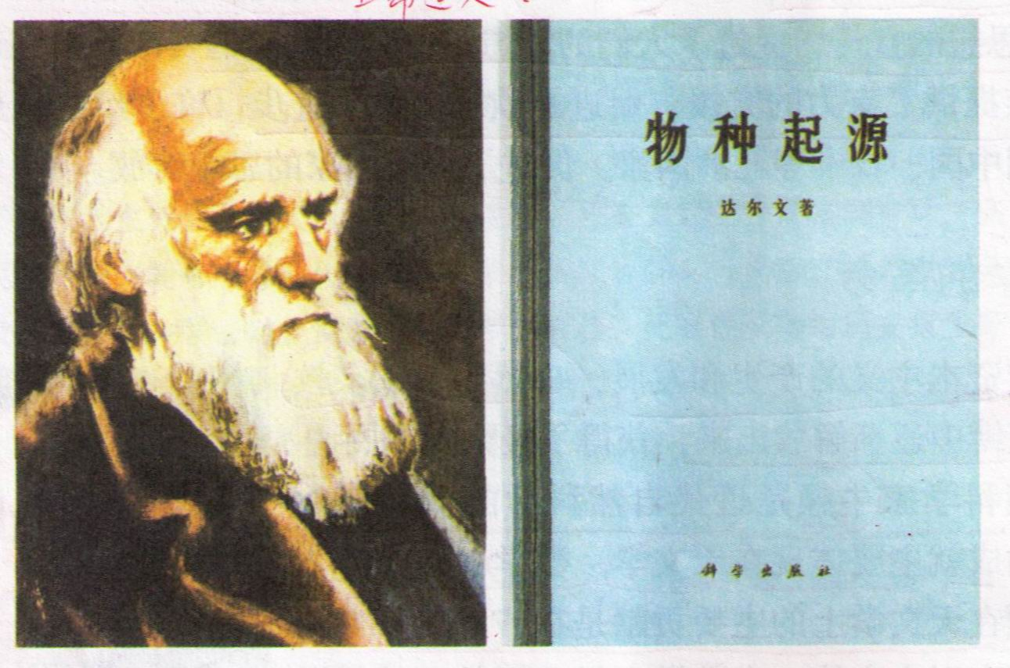
A B C D
25、人民网新闻报道：“美国黑人参议员巴拉克·奥巴马在他的家乡正式宣布参选2008年美国总统选举，不少人认为奥巴马很可能成为美国历史上第一位黑人总统”。下列历史事件最能直接说明上述新闻中“黑人竞选总统”的可能性的是 （ ）
A、迪亚士到达非洲南端 B、黑奴贸易 C、美国废除黑人奴隶制度 D、第二次工业革命

二、非选择题：（第 26 题 6 分，第27题3分，第28题7分，第29题6分，30题4分，第31题8分，第32题8分，第33题8分，共50分）
26、有人说，14至16世纪欧洲封建社会末期是“人”和“世界”被发现的时代。，这两个发现是指什么事件？（2分）你是怎样理解的？（4分）

27、材料：斐迪南挨炸后故作镇静，挥手示“继续前进”。到市政厅出席了欢迎仪式，稍作休息之后，又乘车上街，招摇过市。当汽车途经一拐角处时，１７岁的中学生加普林.西波冲上前去用枪打死斐迪南夫妇。请回答：
(1)这是什么事件？(1分)这一事件引发了什么严重后果？(2分)

(2)结合中国工程师王鹏在巴基斯坦被基地组织绑架并杀害的事件，你认为应该怎样应对恐怖活动？（1分）

28、材料：2007年中日文化体育交流年的标志和标语（见图）。其标志是中国、日本的英文打头字母“C”和“J”组成的心形标识，标语是“心的期待，新的未来”。
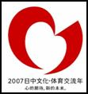
请回答：（1）唐朝时期，中日两国交往密切。请举出中日友好往来的事例。（1分）

（2）日本善于向东、西方学习，并进行改革和创新。请以古代和近代两个历史事例分别加以说明其作用。（5分）

（3）请你以“心的期待，新的未来”为主题，为中日学生友好交流提一个活动建议。（1分）

29、阅读下列材料，并回答问题：
“一幢裂开的房子是站立不住的。我相信这个政府不会永远维持半奴隶和半自由的状态。我不期望联邦解散，我不期望房子崩塌，但我的确希望它停止分裂。”
（1）这段言论出自何人之口？（1分）

（2）文中裂开的“房子”指什么？“半奴隶”和“半自由”又指什么？（3分）

（3）双方矛盾的焦点是什么？这一矛盾是如何解决的？（2分）

30、“让统治者在共产主义革命面前发抖吧。无产阶级在这个革命中失去的只是锁链，他们获得的将是整个世界。”
请回答：（1）这句话出自哪部著作？这部著作的作者是谁？（2分）

（2）这部著作发表于何时？有什么伟大意义？（2分）

31、识图：（8分）
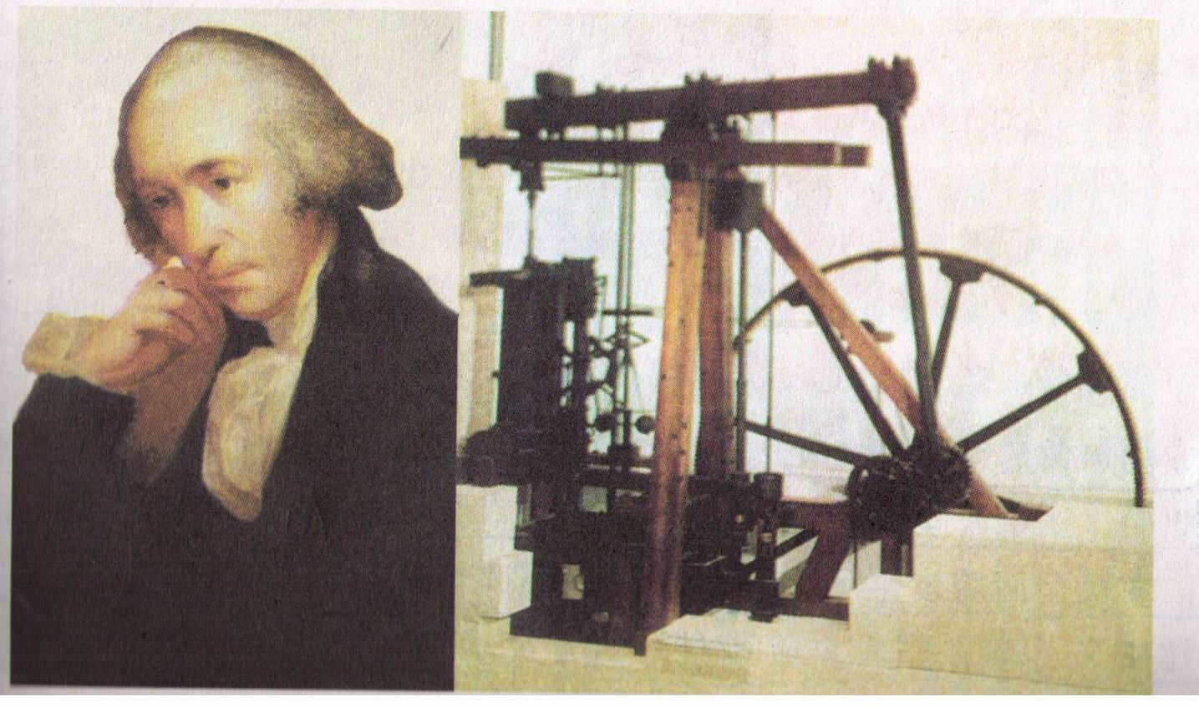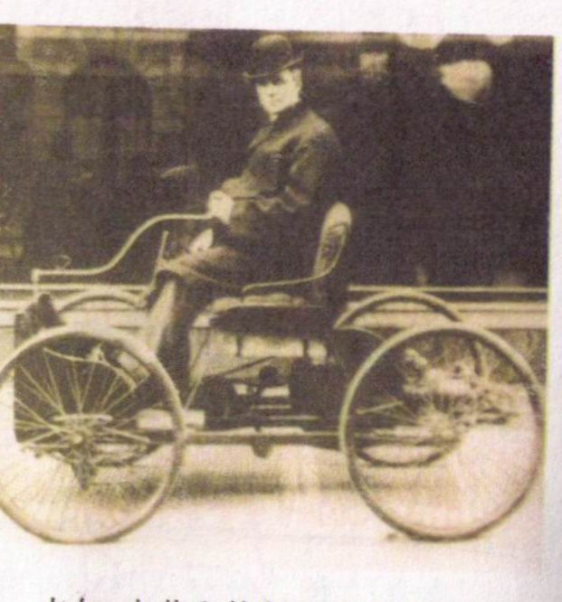
图一 图二
请回答：
①、 图一中的人是谁？他的主要成就是什么？该成就标志着人类进入什么时代？（3分）

②、图二中的人物是谁？他发明的交通工具是什么？其驱动机器什么？（3分）

③、图一、图二分别代表了哪两次重大的科技革命？（2分）

32、识图：（8分）
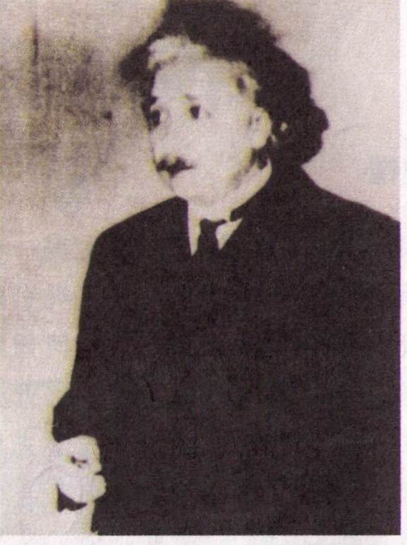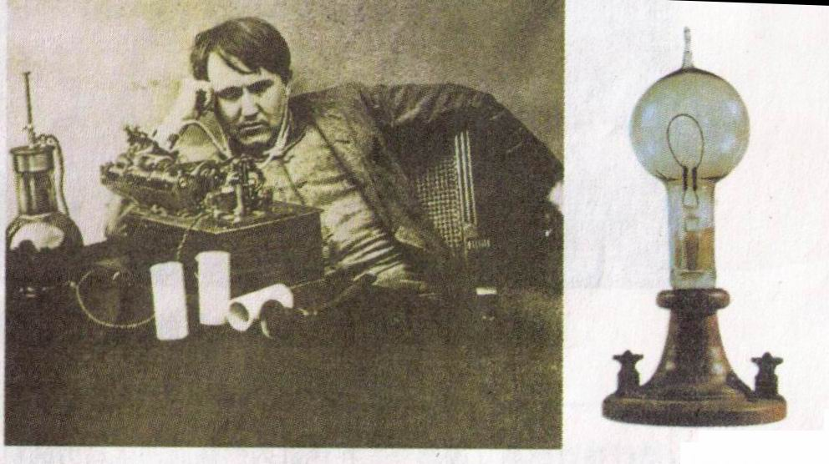
图一 图二 图三
①、上图中的三位科学家分别是谁？（3分）他们的主要成就分别是什么？（3分）

②、谁的哪项发明是人类打开了原子时代的大门？（2）

33、17—19世纪初，英法美的资产阶级在革命高潮过去后主要制定了什么法律文献来巩固自己的统治？分别取得了什么成效？（8分）

优秀试题评选
初 三 历 史 答 案
- 选择题（每小题2分，共50分）
  - D 2、C 3、D 4、C 5、D 6、D 7、B 8、D 9、C 10、D 11、C
12、B 13、A 14、C 15、D 16、C 17、B 18、C 19、B 20、C 21、C、
22、B 23、B 24、B 25、C
- 非选择题：（第26题6分，第27题3分，第28题7分，第29题 6分，第30题 4分，第31题8分，第32题8分，第33题8分，共50分）
26、①人文主义 （1分） 人文主义 要求以人为中心，而不以神为中心；提倡发扬人的个性，追求人在现实生活中的幸福。（2分）
②新航路开辟（1分） 新航路开辟以后，从欧洲到亚洲、美洲和非洲等地的交通往来日益密切，世界开始连成一个整体；（1分）欧洲大西洋沿岸工商业经济繁荣起来，促进了资本主义的产生和发展。（1分）
27、①萨拉热窝事件（1分） 引发第一次世界大战（1分）
②人类要遏制恐怖活动，维护世界和平（1分）（意思正确，可酌情得分）
28、①鉴真东渡（1分）
②大化改新（1分） 是日本从奴隶社会向封建社会过度的标志（1分）
明治维新（1分） 使日本从一个闭关锁国的封建国家，逐步转变为资本主义国家，摆脱了沦为半殖民帝国家的命运，是日本历史的重大转折。日本强大起来后，很快走上对外侵略扩张的军国主义道路（2分）
③加强中日学生间的友好往来，促进友好交往。（1分）(意思相符可酌情得分)
29、①林肯（1分）
②两种经济制度的矛盾（1分） 半奴隶指：南方奴隶制种植园经济（1分）
半自由指：北方资本主义经济（1分）
③奴隶制度的存废问题（1分） 林肯政府颁布《解放黑人奴隶宣言》，废除奴隶制（1分）
30、①《共产党宣言》（1分） 马克思 、恩格斯（1分）
②1848年2月 （1分） 标志着而科学社会主义的诞生（1分）
31、①瓦特 蒸汽机 蒸汽时代 （3分）
②卡尔·本茨 汽车 内燃机 （3分）
③工业革命 第二次工业革命 （2分）
32、①图一：牛顿 万有引力定律 （2分）
图二：爱因斯坦 相对论 （2分）
图三：爱迪生 电灯炮 （2分）
② 爱因斯坦 相对论 （2分）
33、英国：《权利法案》（1分） 成效：为限制国王的权利提供了法律保障，英国确立了君主立宪制的资产阶级政治体制（2分）
法国：拿破仑制定并颁布了《法典》（1分） 成效：清除了封建法规，确立了资本主义的立法典范（2分）
美国：《1787年宪法》（1分） 成效：在美国确立了联邦制和总统制（1分）。

